嘉義縣更寮國民小學
110學年度雙語國家政策－口說英語展能樂學計畫
子計畫2-1：國民中小學英語日活動成果報告表
活動名稱 | 凱基慈善基金會校際參訪  贈送學生聖誕鞋盒禮物  暨英語日活動 |  | 辦理日期 | 2021/12/15
辦理地點 | 更寮國小 |  | 參加人數 | 66人
成果摘要-活動內容介紹及特色說明  (列點說明) | - 本校英語日結合課本單字以及句型、聖誕節節慶以及足球運動讓學生進行闖關。  - 本次由高年級學生當關主、凱基來賓們當隊長帶領中低年級學生進行闖關。  - 高年級學生可以重複口說課堂上學到的英文句子、中低年級可以認識日常生活中常見的食物及聖誕節英文單字。
檢討或建議事項 | - 活動結束後，可留點時間讓學生分享心得，一方面給主辦方作為活動回饋，一方面也讓師生瞭解英語闖關所帶給學生的收穫是什麼。  - 英語闖關日結合外賓校際參訪活動，效果良好，且參與人數眾多，現場相當熱鬧，讓學習變得更有趣。  - 英語日舉辦時間建議由各校自訂，方便各校結合各式活動舉辦，若採用全縣同步舉行英語日活動，容易造成學校行政與教學負擔。
照片說明（4-10張）
 |  | 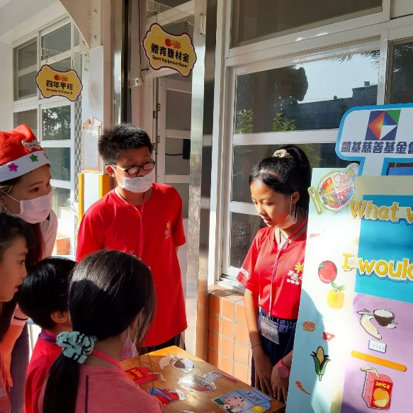
將英語日闖關活動呈現在更寮國小粉絲專業，讓社區民眾不用到場也能感受英語闖關的熱血氛圍，一方面也將英語成果推廣至社區，讓與英語成為全民運動。 |  | 第一關關主先跟凱基小隊長說明關卡規則，接著由凱基小隊長帶領小朋友們學習英文單字及句子。
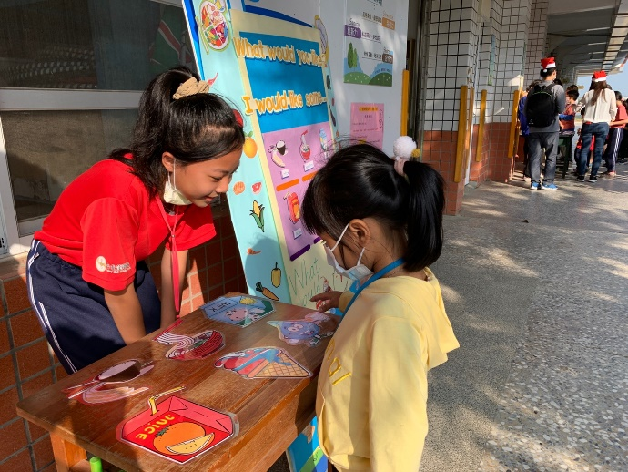 |  | 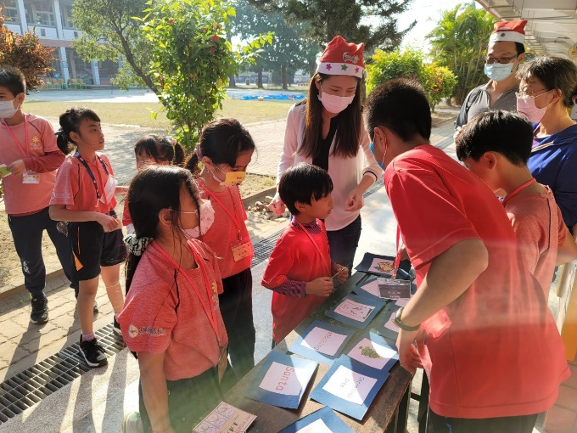
中低年級小朋友用英文問高年級關主:What would you like?  關主回應: I would like some…  中低年級小朋友必須根據關主所說的食物拿取正確的圖卡。 |  | 第二關關主帶領中低年級小朋友進行聖誕圖卡對對碰，充分讓小朋友可以練習聽、說、讀英文單字
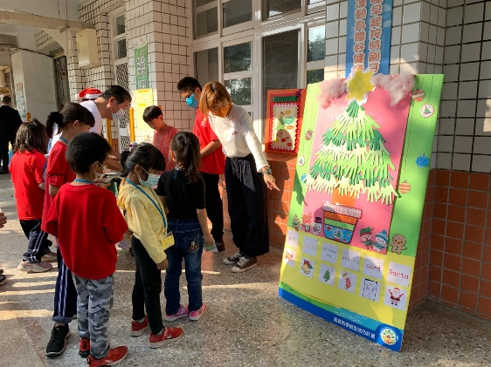 |  | 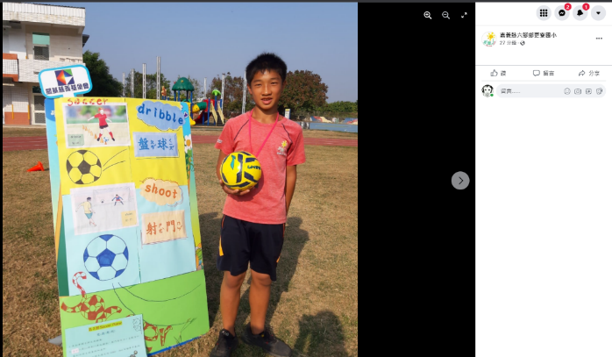
完成聖誕圖卡對對碰的小朋友可以帶著專屬自己的聖誕手掌裝飾聖誕樹。 |  | 第三關由高年級學生擔任足球關主，不僅教小朋友說英文並親自示範足球技巧。
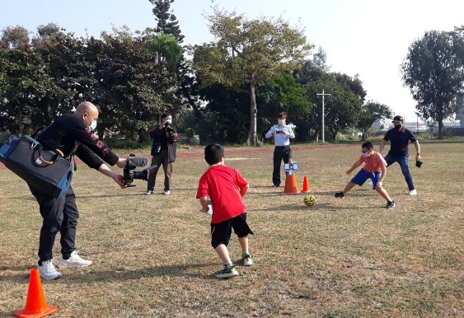 |  | 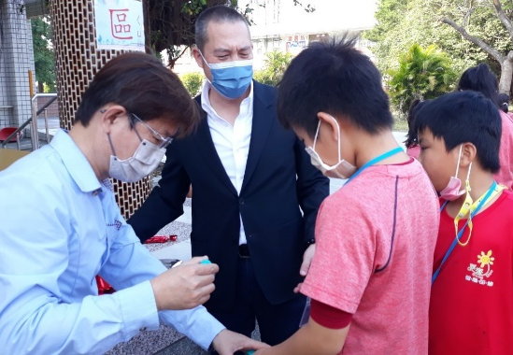
中低年級必須依照關主的指示做出足球dribble、shoot的動作，並且說出正確英文，讓小朋友把英文也融入運動中。 |  | 闖關完畢的小朋友可以到闖關禮品兌換處用英文大聲說出Thank you 以及Merry Christmas換取獎品。
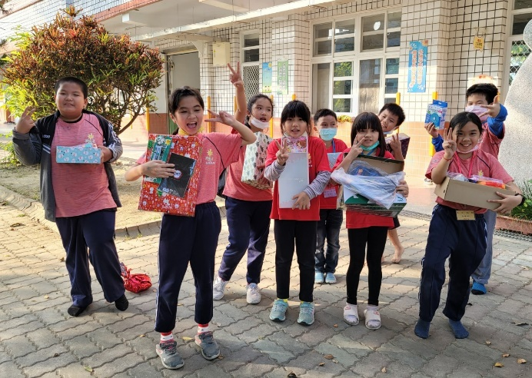 |  | 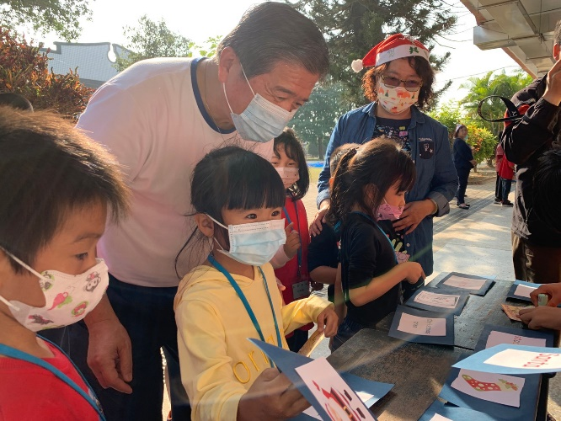
學生親口說英文、親身體驗英文情境，闖關成功後換得美麗的果實。 |  | 由凱基慈善基金會的來賓擔任小隊長，帶領小隊員（學生）闖關，讓來賓與學生一同學習英文，一同建立默契，一同闖關成功！

